
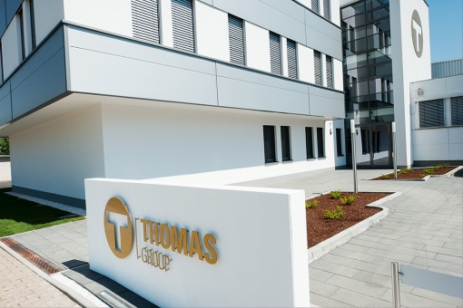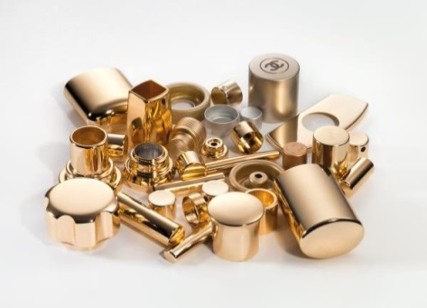
Die Thomas Gruppe ist ein weltweit führender Hersteller von hochpräzisen Komponenten aus Aluminium und Weißblech für die Aerosol-, Pharma- und Kosmetikindustrie weltweit. Wir fertigen mit modernster Technik auf Folgeverbundwerkzeugen, Transferpressen und automatisierten Produktionslinien. Unsere hohe Fertigungstiefe, das eigene Technologiezentrum sowie moderne Eloxalanlagen zeichnen uns als innovatives Unternehmen aus. In unserem Produktionsbereich für Sprühkopfüberkappen produzieren wir anspruchsvolle Aluminiumbauteile für die internationale Kosmetik- und Pharmabranche - mit Fokus auf höchste Maßhaltigkeit, Prozesssicherheit und Oberflächengüte.
Sie haben Erfahrung mit Maschinen und metallverarbeitenden Anlagen? Sie legen hohen Wert auf Qualität Ihrer Arbeit? - Dann sind Sie bei uns richtig.

Zur Verstärkung unseres Teams suchen wir einen

Maschinen- und Anlagenführer (m/w/d)
mit Einsatz in der Qualitätssicherung


Arbeitsort: Langenselbold

Beginn: zum nächstmöglichen Zeitpunkt

Anstellung: Vollzeit, 3-Schichtbetrieb (Früh-, Spät-, Nachtschicht)

Warum ist die Position so interessant?
Wir qualifizieren Sie zweifach: Sie werden nicht nur als Maschinen- und Anlagenführer (m/w/d) eingearbeitet, sondern zusätzlich gezielt für Aufgaben in der Qualitätssicherung qualifiziert
Ihre Aufgaben
- Bedienung, Einrichtung und Rüsten von Stanz- und Ziehanlagen in der Serienfertigung
- Überwachung der Fertigungsprozesse und Sicherstellung der Maschinenverfügbarkeit
- Werkzeugwechsel sowie kleinere Instandhaltungsaufgaben
- Maß-, Sicht- und Funktionsprüfung gemäß internen Qualitätsvorgaben sowie
entsprechende Dokumentation
- Mitarbeit an Verbesserungsprojekten im Rahmen des KVP

Ihr Profil
- abgeschlossene Berufsausbildung als Maschinen- und Anlagenführer
(idealerweise im Metallbereich oder in einem anderen technischen Beruf)
- Berufserfahrung in der Metallverarbeitung / Stanztechnik,
idealerweise im Bereich dünnwandiges Aluminium
- Berufserfahrung in der Maschinenbedienung, Anlagenführung oder Werkzeugmontage
- Wünschenswert sind Kenntnisse bei Rüstprozessen, im Stanzen und Ziehen
- Erfahrung in der Qualitätssicherung ist wünschenswert

Wir bieten
- faire Vergütung und ein wettbewerbsfähiges Gehaltspaket
- geregelte Arbeitszeiten (5 Tage pro Woche)
- Urlaubsgeld, vergünstigtes Essen und weiteren Sozialleistungen
- Job-Bike Leasing
- eine strukturierte Einarbeitung

